ESCOLA ________________________________________DATA:_____/_____/_____
PROF:______________________________________________TURMA:___________NOME:_______________________________________________________________
Avaliação Diagnóstica -5º ano
Observe o abaixo e responda às questões:
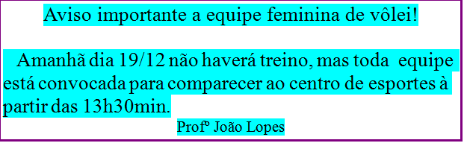
1. O texto que você leu tem por finalidade:
(A) Informar.
(B) Criticar.
(C) Ensinar.
(D) Dar instruções.

2. O texto apresenta:
(A) Remetente e destinatário.
(B) Somente remetente.
(C) Somente destinatário.
(D) Nenhum dos dois.

3. “Amanhã não “haverá” aula ...”. A palavra destacada no texto é um verbo que está.
(A) No presente.
(B) No passado.
(C) No futuro.
(D) Não lembro.
4. O texto é:
(A) Uma lista.
(B) Uma bula.
(C) Uma aviso.
(D) Uma receita.

5. Circule os substantivos.
desfile - miss - primavera - haverá – comparecer - convocadas.

6. Escreva um verbo para cada ação abaixo:
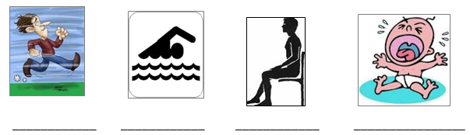
7.Complete as frases utilizando a palavra correta:
A-Na tarde de terça-feira eles ________. ( sairão- saíram).
B-As meninas___________(forão-foram) na chácara do ________ (alemão-alemam).
C-Os meninos ________ (correrão - correram) todos os dias de domingo.
D-Meu pai e minha mãe ________ ( amam- amão) passear no bosque aos domingos.

8.Mude as frases usando os advérbios ( ontem, hoje e amanhã):
A-________ vou passear no zoológico.
B-________ fui visitar minha amiga Pietra.
C-________ estou fazendo aniverśario.
D-________ meu pai e minha mãe foram ao cinema assistir um novo filme que está em cartaz.
9.Escreva as palavras abaixo em duas colunas. Coloque os verbos em uma coluna e os substantivos em outra: menina, correr, mulher, sapato, cantar, falar, casa, chorar
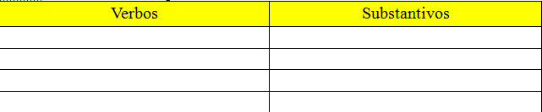

10. Escreva um aviso para os alunos do 3º ano trazerem um lanche para a excursão ao Hopi Hari. Não esqueça das seguintes informações: Remetente, destinatário, mensagem sobre o que devem levar a viagem, data e endereço.
________________________________________________________________________________________________________________________________________________________________________________________________________________________________________________________________________________________________________________________________________________________________________________________________________________________________________________________________________________________________________________________________________________________________________________________________________________________________________________________________________________________________________

